**Aditamentos cañón**

**CD de instalación y manual de usuario**

El cd de instalación ofrece las herramientas necesarias para la utilización del cañón y para su configuración inicial, tanto de software como hardware. En caso de información faltante visitar <https://epson.com.mx/Soporte/sl/s>

**Modulo Wireless USB**

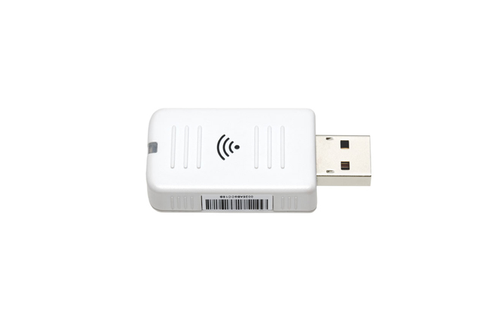

Módulo de conexión Wireless de alta velocidad que se conecta a los proyectores que permite una conexión fácil a LAN o redes similares.

Cumple con los estándares 802.11 b/g/n en conector tipo A.

**Unidad táctil**

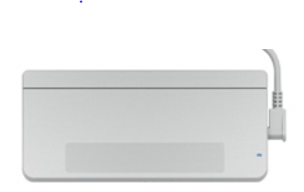

Esta unidad permite el manejo del pizarrón interactivo y facilita la interacción con las taras a realizar provenientes de la pc o el cañón interactivo

**Cable de conexión de la unidad táctil**

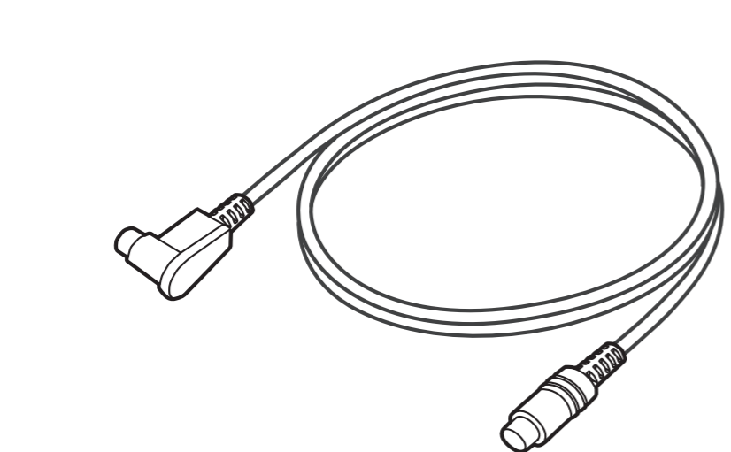

es la unidad del cañon que permite a comunicación entre el mundo real y la interacción digital

**Marcadores para calibración de imagen**

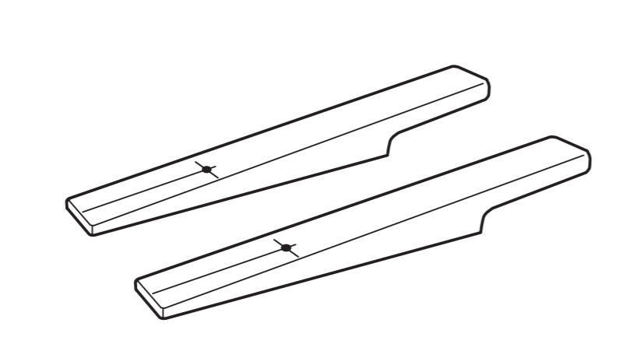

Estos permitirán la calibración de la imagen que se proyectara ya que el cañon emite guias de referencia y estos marcadores son la guía principal de calibración

**Cinta adhesiva**



Cinta para la fijación de los marcadores en los puntos de calibración (tamaño: 2.4in o 6cm)

**Etiquetas**

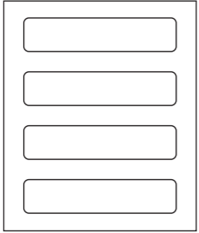

Etiquetas para identificar las zonas de calibración de la imagen y soporte para los marcadores

**Detector Infrarrojo**

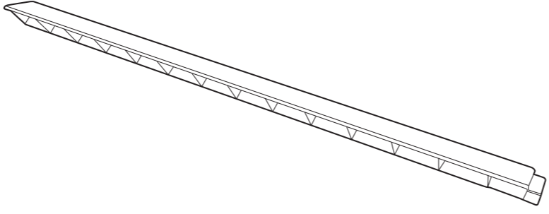

Apoyo externo y final de los calibradores para el correcto funcionamiento de la unidad táctil

**Soporte de pared**

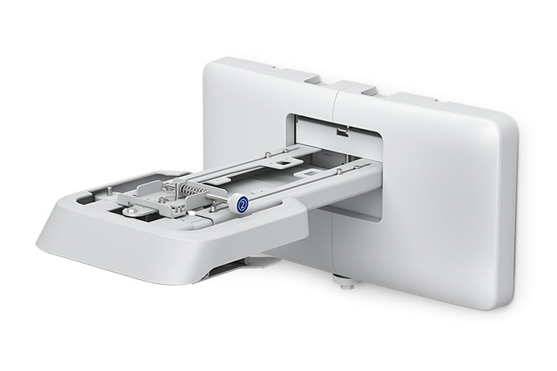

Soporte de pared de proyector de tiro corto para el cañón Epson PowerLite 700U WUXGA 3LCD

**Lampara de repuesto**

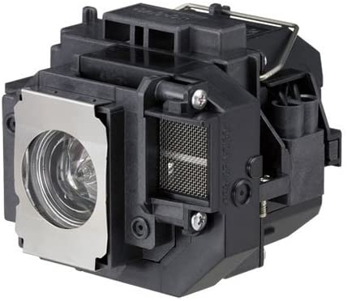

Lente de repuesto compatible con diferente tipos de cañones.